

Segundo Proyecto
Clash of Worlds

Integrantes:
Eyner José Marín Hernández — Carné 2024345046
Axel Marenco Rojas — Carné 2026010082
Nombre de los docentes:
Diego Mora Rojas
Jeff Schmidt Peralta

Curso: Introducción a la Programación
Fecha: 21 / junio / 2026

Descripción General del Juego
Clash of Worlds es un juego de estrategia local para dos jugadores, inspirado en el género de defensa de base tipo Clash of Clans. Fue desarrollado en Python utilizando Tkinter para la interfaz gráfica y Pygame para los efectos de sonido y la música.

En cada ronda, uno de los jugadores asume el rol de defensor y el otro el de atacante. El defensor construye su base colocando torres, muros y trampas en un mapa de 10×10 casillas, mientras que el atacante despliega tropas desde los bordes del mapa con el objetivo de destruir la base central. Una vez que ambos jugadores terminan su fase de preparación, el combate se resuelve de forma automática: las tropas avanzan, las torres disparan y las trampas se activan sin necesidad de intervención manual.

Los roles de defensor y atacante se alternan en cada ronda, y la partida se gana al alcanzar 3 rondas ganadas. El juego incluye además un sistema de cuentas con inicio de sesión, tres facciones con identidad visual distinta, música y efectos de sonido, y una tabla de ranking que registra a los mejores jugadores.

Explicación de las Reglas

Flujo de una partida
Al iniciar una partida, los dos jugadores inician sesión (o crean una cuenta nueva) y luego eligen una facción cada uno; ambos deben elegir facciones distintas. A partir de ahí, la partida se desarrolla en rondas sucesivas, cada una compuesta por tres etapas: construcción, ataque y combate automático.

Fase de construcción
El jugador defensor recibe 350 de dinero inicial y puede colocar torres, muros y trampas en cualquier celda interior del mapa, comprándolas según su costo. No se puede construir en los bordes del mapa (son la zona de entrada de las tropas) ni sobre la base central, que ocupa el centro del tablero desde el inicio.

Fase de ataque
El jugador atacante recibe 250 de dinero inicial y despliega sus tropas haciendo clic en las celdas del borde del mapa. Cuando termina de colocar sus unidades, presiona el botón para iniciar el combate.

Combate automático
Una vez iniciado el combate, ya no hay intervención manual de los jugadores. En cada turno, las tropas avanzan hacia su objetivo buscando el camino más corto y evitando muros, torres y la base; si hay un hueco en el cerco, lo aprovechan para seguir avanzando en lugar de detenerse a atacar. Las torres disparan automáticamente a las unidades dentro de su alcance y las trampas se activan al ser pisadas.

Un muro solo recibe daño cuando bloquea directamente el avance de una tropa hacia su objetivo; si la tropa simplemente pasa junto a él sin que le impida avanzar, el muro no se ve afectado. Para evitar que las tropas cambien de objetivo constantemente, existe un límite de desvío: si la única abertura disponible exige rodear más casillas de las permitidas, la tropa la descarta y sigue atacando el obstáculo que tiene enfrente.

Condiciones de victoria
- El atacante gana la ronda si logra destruir la base central.
- El defensor gana la ronda si elimina a todas las tropas enemigas antes de que la base sea destruida.
- La partida se gana al alcanzar 3 rondas ganadas; los roles de defensor y atacante se alternan en cada ronda.

Explicación de las Torres
Las defensas se construyen durante la fase de construcción y forman parte de la jerarquía de clases del juego: todas las torres heredan atributos comunes de daño, alcance y velocidad de ataque, además de la vida y posición que comparten con el resto de las estructuras (muros, trampas y la base).

Defensa | Costo | Vida | Daño | Alcance | Característica
Torre Arquera | 50 | 80 | 15 | 3 | Ataque rápido de largo alcance
Torre de Magos | 80 | 70 | 25 | 2 | Daño en área a todas las tropas en rango
Torre Infernal | 100 | 90 | 10+ | 2 | El daño aumenta con cada ataque al mismo objetivo
Cañón | 70 | 120 | 40 | 2 | Daño alto, velocidad de ataque baja
Muro | 10 | 200 | 0 | — | Bloquea el paso de tropas; no ataca
Trampa Explosiva | 30 | 1 | 50 | — | Se activa una sola vez al ser pisada

La Torre Infernal merece una mención especial: su daño inicial es de 10 puntos, pero aumenta 5 puntos por cada turno consecutivo que ataca al mismo objetivo. Si el objetivo cambia, el daño acumulado se reinicia. La Torre de Magos, por su parte, no se limita a atacar a una sola unidad: aplica su daño a todas las tropas que estén dentro de su alcance en un mismo turno.

Explicación de las Unidades
Las tropas se despliegan durante la fase de ataque y, al igual que las defensas, forman una jerarquía de clases: todas heredan de una clase base que define posición, vida, daño, velocidad y los métodos de movimiento y ataque.

Tropa | Costo | Vida | Daño | Característica
Duende | 25 | 40 | 10 | Movimiento rápido (2 casillas por turno)
Gigante | 80 | 200 | 20 | Prioriza atacar defensas; lento pero muy resistente
Arquera | 50 | 60 | 20 | Ataca a distancia, desde 2 casillas
Pekka | 150 | 300 | 50 | Mayor daño y vida del juego

El Gigante tiene un comportamiento particular: en lugar de avanzar directamente hacia la base, busca primero la torre o defensa más cercana para destruirla, y solo apunta a la base cuando ya no quedan defensas en pie. La Arquera, en cambio, no necesita estar adyacente a su objetivo para atacar, ya que cuenta con un alcance de combate de 2 casillas.

Explicación de las Facciones
El juego incluye tres facciones que los jugadores pueden elegir antes de comenzar la partida. La diferencia entre ellas es únicamente visual (colores, íconos e imágenes de las defensas); las estadísticas y mecánicas de combate son exactamente las mismas para las tres. Los dos jugadores deben elegir facciones distintas.

Facción | Ícono | Identidad visual
Medieval | 👑 | Tonos cálidos, piedra y madera
Futurista | ⚡ | Tonos azules y energía
Naturaleza | 🌳 | Tonos verdes y orgánicos

Capturas de Pantalla

Menú principal
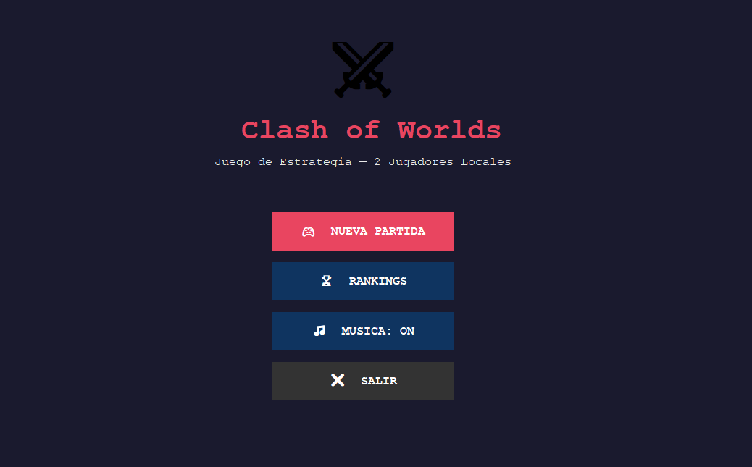

Inicio de sesión
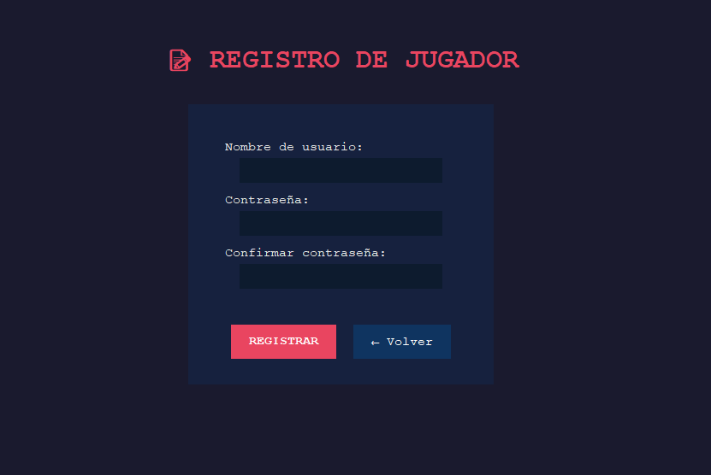

Selección de facciones
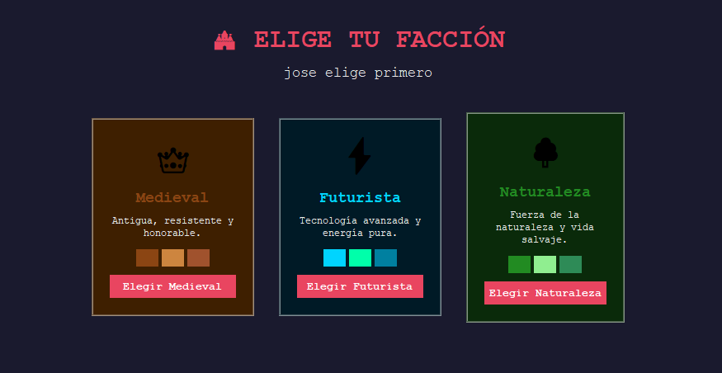

Fase de construcción

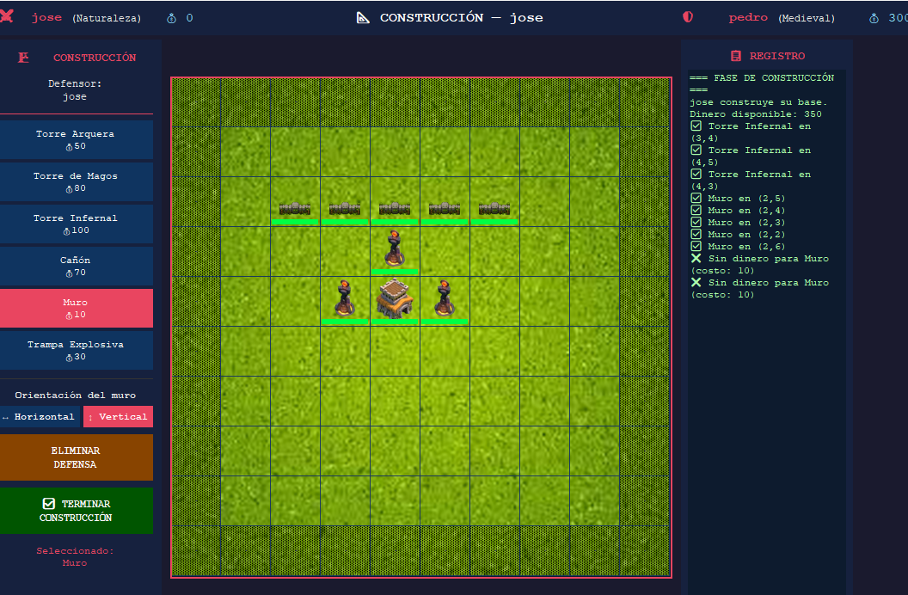

Fase de ataque
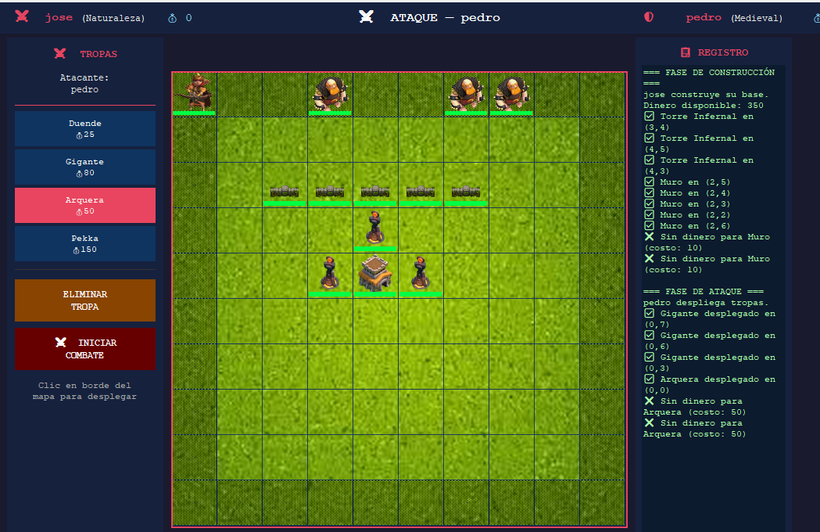

Combate automático
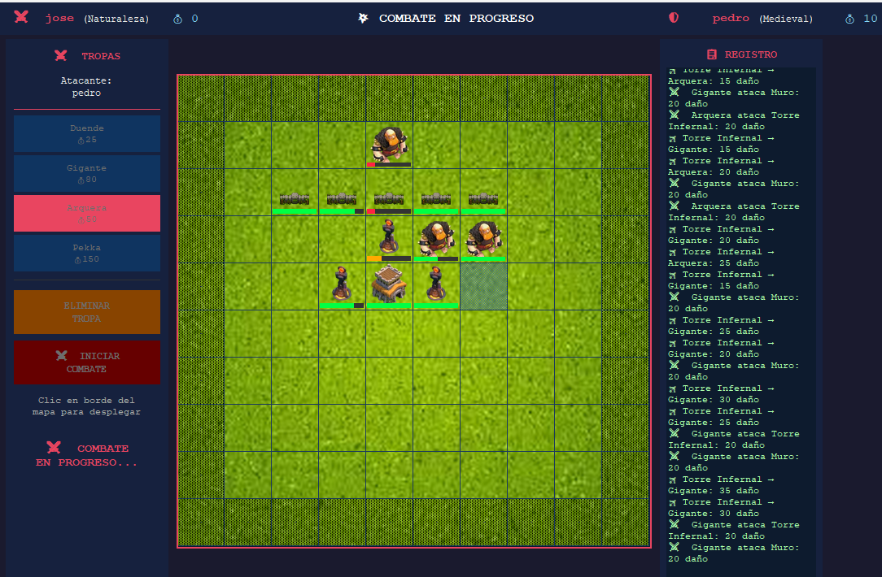

Resultado de ronda

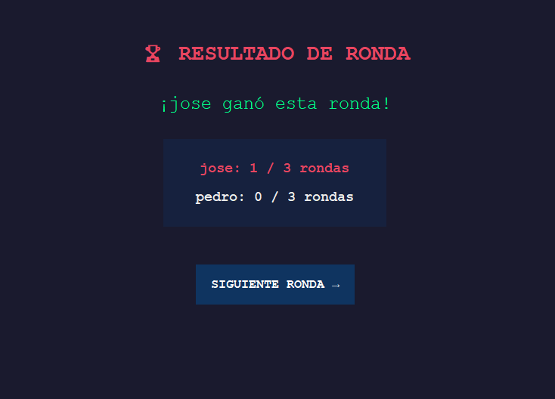

Estructuras de Datos Utilizadas

Matriz bidimensional (mapa)
El mapa de juego se representa como una matriz de 10×10 (lista de listas en Python), donde cada celda almacena una referencia a la estructura colocada (torre, muro, trampa o base) o el valor None si está vacía. Esta matriz es la base de todas las consultas de colocación, colisión y búsqueda de caminos.

Listas
Las tropas activas en el mapa se almacenan en una lista de objetos, separada de la matriz de estructuras. Esto permite que varias tropas puedan coexistir en posiciones cercanas sin competir por una sola celda, y facilita filtrar unidades vivas o eliminarlas cuando mueren.

Jerarquía de clases (herencia)
Tanto las estructuras como las tropas están organizadas mediante herencia de clases. EstructuraBase es la clase padre de Base, Muro, Trampa y Torre; a su vez, Torre es la clase padre de TorreArquera, TorreMagos, TorreInfernal y Cañón. De forma similar, UnidadBase es la clase padre de Duende, Gigante, Arquera y Pekka. Esta organización evita duplicar código común (vida, daño, posición) y permite que cada subclase sobrescriba solo el comportamiento que la distingue.

Colas (BFS)
El movimiento de las tropas utiliza una búsqueda en amplitud (BFS) implementada con una cola (collections.deque) para encontrar el camino más corto entre la tropa y su objetivo, evitando estructuras vivas como obstáculos. Junto a la cola se mantienen diccionarios de distancias y padres para reconstruir el camino encontrado.

Diccionarios
Los diccionarios se usan en distintos puntos del proyecto: para almacenar las cuentas de los jugadores y sus estadísticas en memoria antes de guardarlas en JSON, para mapear el tipo de estructura o tropa con la clase que debe instanciarse (fábricas de objetos), y para guardar los datos de cada facción (colores, íconos, descripciones).

Explicación del Sistema de Archivos

Organización del proyecto
Clash of Worlds/
├── main.py Punto de entrada de la aplicación
├── clases/ Lógica del juego y ventanas (Tkinter)
├── utils/ Constantes, persistencia y sonido
├── datos/jugadores.json Cuentas y estadísticas (se crea solo)
├── imagenes/ Cartas e ilustraciones de las facciones
└── sonidos/ Efectos de sonido y música

Persistencia de jugadores
Las cuentas y estadísticas de los jugadores se guardan en el archivo datos/jugadores.json, que se crea automáticamente la primera vez que se ejecuta el programa. Por cada jugador se almacena la contraseña (en forma de hash SHA-256, nunca en texto plano), las victorias como defensor, las victorias como atacante y el total de partidas jugadas. Estos datos se leen y escriben usando el módulo json de Python.

Imágenes
Las imágenes de las cartas se ubican en la carpeta imagenes/ y siguen la convención de nombres <Nombre><Sufijo>.png, donde el sufijo (N, F o M) indica la facción. El juego carga automáticamente la imagen correspondiente según la facción del jugador defensor; si una imagen no se encuentra en disco, la defensa se dibuja con un color y un ícono de respaldo, de modo que el juego sigue siendo jugable aunque falten archivos.

Sonidos
Los efectos de sonido y la música de fondo se ubican en la carpeta sonidos/ y se reproducen mediante Pygame. Si la librería Pygame no está instalada, el sistema de audio simplemente no se activa y el resto del juego continúa funcionando con normalidad.

Instrucciones para Ejecutar el Programa

Requisitos
- Python 3.10 o superior.
- Tkinter (incluido en la instalación estándar de Python).
- Pygame (opcional, para efectos de sonido y música).
- Pillow (opcional, recomendado para que las cartas se muestren con su tamaño correcto).

Instalación de dependencias opcionales
pip install pygame pillow
El juego funciona sin estas dos librerías, pero se recomienda instalarlas para obtener la experiencia completa.

Ejecución
Desde la carpeta raíz del proyecto, ejecutar:
python main.py

Conclusiones Individuales

Eyner José Marín Hernández
Este proyecto fue bastante interesante porque nos permitió crear un juego completo desde cero. Durante el desarrollo tuvimos que ir resolviendo muchos problemas que no habíamos previsto al inicio, especialmente en la lógica de las tropas, las defensas y las rondas. Al final pude entender mejor cómo se relacionan las diferentes partes de un programa grande y la importancia de probar constantemente cada cambio que se realiza.

Una de las cosas que más me gustó fue poder tomar una idea inspirada en un juego conocido y adaptarla a los requisitos del curso. Aunque hubo momentos donde fue necesario corregir errores y modificar varias mecánicas, eso ayudó a mejorar el resultado final. Además, el proyecto me permitió practicar el trabajo en equipo y aplicar conocimientos vistos durante el curso en una aplicación más completa.

Axel Marenco Rojas

El desarrollo de este proyecto fue una experiencia importante para mí, ya que al inicio muchos conceptos, como la programación orientada a objetos, el uso de clases y la organización de un proyecto en diferentes archivos, me parecían difíciles de comprender. Conforme avanzamos, logré entender mejor cómo se relacionan elementos como el mapa, los jugadores, las tropas, las defensas y la interfaz gráfica. También aprendí que dividir un programa en clases y funciones permite mantener el código más ordenado y facilita encontrar y corregir errores.

Mi aporte se enfocó principalmente en el sistema de audio, incorporando música para las fases de construcción y ataque, efectos de victoria y derrota, y controles para activar o desactivar la música. Además, participé en pruebas y ajustes de distintas funciones del juego. El uso de GitHub fue nuevo para mí, pero me permitió aprender cómo compartir cambios, realizar commits, actualizar el proyecto y trabajar junto con otra persona sin depender de enviar archivos separados. Aunque se presentaron dificultades durante el desarrollo, resolverlas me ayudó a mejorar mis conocimientos

Video evidencia de desarrollo del proyecto

https://youtu.be/ZMX-yUhiH88

Link del repositorio de GitHub

https://github.com/heinermarin255-sys/defensa-asalto-base.git

Referencias:
Anthropic. (2026). Claude [Modelo de inteligencia artificial]. https://claude.ai
CoC Guide. (s. f.). Giant cannon. https://coc.guide/es/trap/giant-cannon
CoC Guide. (s. f.). Mine. https://coc.guide/es/trap/mine
CoC Guide. (s. f.). Superbomb. https://coc.guide/es/trap/superbomb
CoC Guide. (s. f.). Merged archer tower. https://coc.guide/es/defense/merged-archer-tower
DeviantArt. (s. f.). P.E.K.K.A Evolution [Ilustración]. https://www.deviantart.com/henukim/art/P-E-K-K-A-Evolution-1097879224
DipR. (2022, 17 de diciembre). Town Hall Box Clash of Clans [Modelo 3D]. Cults3D. https://cults3d.com/es/modelo-3d/juegos/town-hall-box-clash-of-clans
LEGENDS. (2020, 6 de abril). Tour de l'enfer clash of clan [Modelo 3D]. Cults3D. https://cults3d.com/es/modelo-3d/juegos/tour-de-l-enfer-clash-of-clan
OpenAI. (2026). ChatGPT (GPT-5.5) [Modelo de lenguaje de gran escala]. https://chatgpt.com
OpenGameArt. (s. f.). Game Over 8 [Efecto de sonido]. https://opengameart.org/content/game-over-8
OpenGameArt. (s. f.). Just a random fanfare [Efecto de sonido]. https://opengameart.org/content/just-a-random-fanfare
Pixabay. (s. f.). Música de fondo para ataque [Archivo de audio]. https://pixabay.com/users/audioatlant-52334858/
Pixabay. (s. f.). Música de fondo para construcción [Archivo de audio]. https://pixabay.com/users/nickpanekaiassets-38266323/
PNGEgg. (s. f.). Imagen PNG. https://www.pngegg.com/es/png-cazut
Pinterest. (s. f.). Clash of Clans and Royale [Tablero de ideas]. https://co.pinterest.com/jascenciovargas/clash-of-clans-and-royale/
Pinterest. (s. f.). Clash of Clans [Tablero de ideas]. https://ar.pinterest.com/isidrotravella/clash-of-clans/
Pinterest. (s. f.). Duendes de Clash Royale [Tablero de ideas]. https://es.pinterest.com/ideas/duendes-de-clash-royale/917771569280/
StickPNG. (s. f.). P.E.K.K.A PNG. https://www.stickpng.com/es/img/juegos/clash-of-clans/clash-of-clans-pekka
Toppng. (s. f.). P.E.K.K.A Clash of Clans PNG. https://toppng.com/show_download/250749/500px-pekka-lvl4-clash-of-clans-pekka
Wiki Clash of Clans Español. (s. f.). Ayuntamiento del distrito. Wiki.gg. https://clashofclans.wiki.gg/es/wiki/Ayuntamiento_del_distrito
Wiki Clash of Clans Español. (s. f.). Ayuntamiento / Gigatorre infernal (TH15). Wiki.gg. https://clashofclans.wiki.gg/es/wiki/Ayuntamiento/Gigatorre_infernal_(TH15)
Wiki Clash of Clans Español. (s. f.). Gigante. Wiki.gg. https://clashofclans.wiki.gg/es/wiki/Gigante
Wiki Clash of Clans Español. (s. f.). Reina arquera. Wiki.gg. https://clashofclans.wiki.gg/es/wiki/Reina_arquera
Wiki Clash of Clans Español. (s. f.). Supergigante. Wiki.gg. https://clashofclans.wiki.gg/es/wiki/Supergigante
Wiki Clash of Clans Español. (s. f.). Torre de mago. Wiki.gg. https://clashofclans.wiki.gg/es/wiki/Torre_de_mago
Wiki Clash of Clans Español. (s. f.). Torre inferno. Wiki.gg. https://clashofclans.wiki.gg/es/wiki/Torre_inferno
Wiki Clash of Clans Español. (s. f.). Torre infernal (TH15). Wiki.gg. https://clashofclans.wiki.gg/es/wiki/Ayuntamiento/Gigatorre_infernal_(TH15)
Wiki Clash of Clans Español. (s. f.). Torre de arqueras/Aldea. Wiki.gg. https://clashofclans.wiki.gg/es/wiki/Torre_de_arqueras/Aldea
Wiki Clash of Clans México. (s. f.). Torre de arqueras. Fandom. https://clash-of-clans-mexico.fandom.com/es/wiki/Torre_de_Arqueras
Wiki Clash of Clans. (s. f.). Cannon. Fandom. https://clashofclans.fandom.com/wiki/Cannon

